Kolokacja serwerów, jaka jest definicja?
Czy wiecie, czym jest kolokacja serwerów? Jeżeli chcecie poznać definicje to zapraszamy do zapoznania się z tekstem!

Kolokacja serwerów - definicja

Technologia informatyczna rozwija się w zawrotnym tempie. Łącze Internetowe przestaje być problemem a coraz więcej firm stawia na kompleksowy proces cyfryzacji. Podczas pandemii koronawirusa wiele firm przeszło na tzw. model pracy zdalnej home office, który okazał się równie skuteczny jak tradycyjny. Dodatkowo na popularności zyskują usługi outsourcingowe m.in. usługi kolokacji serwerów. Czym jest zatem kolokacja serwerów? Przytoczymy prostą definicję.

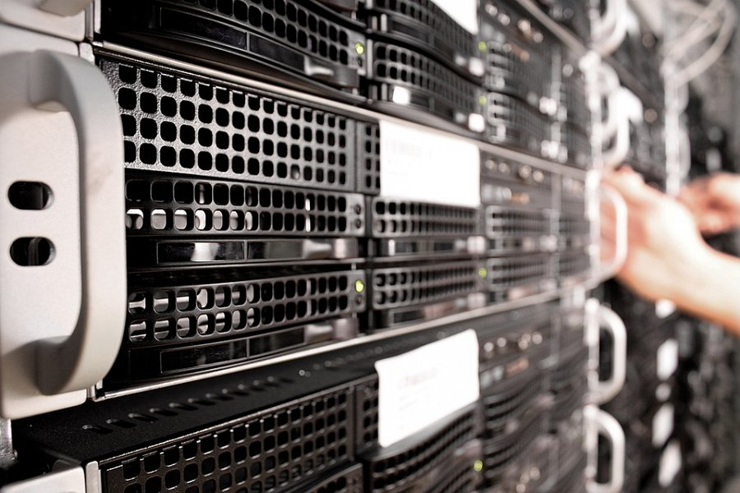
Przez kolokację serwerów rozumiemy wstawienie urządzeń serwerowych, będących własnością klienta, do specjalnie przygotowanych i dostosowanych szaf RACK znajdujących się w profesjonalnym data center. Jak widzicie definicja kolokacji serwerów jest dosyć prosta, a jak wygląda to w praktyce? Ośrodki przetwarzania danych, aby zagwarantować najwyższy poziom bezpieczeństwa przechowywanego sprzętu muszą spełnić wiele rygorystycznych norm i wytycznych. Przestrzeń kolokacyjną definiuje się w następujący sposób w podziale na:
- kolokację pojedynczego U;
- kolokację całej szafy;
- kolokację całego kiosku;
- kolokację całej komory.

Więcej informacji znajdziecie na stronie www Polcom!

Jeżeli interesuje was kolokacja serwerów, definicja to zapraszamy do kontaktu! Służymy pomocą na każdym etapie projektu - od koncepcji po wsparcie powdrożeniowe.

